Неисполнение обязанности по недопущению нахождения детей (лиц, не достигших возраста 18 лет) в местах, нахождение в которых может причинить вред здоровью детей, их физическому, интеллектуальному, психическому, духовному и нравственному развитию, а также неисполнение обязанности по недопущению нахождения детей, не достигших возраста 16 лет, в ночное время в общественных местах без сопровождения родителей (лиц, их заменяющих) или лиц, осуществляющих мероприятия с участием детей влечет административное наказание родителей, должностных и юридических лиц.

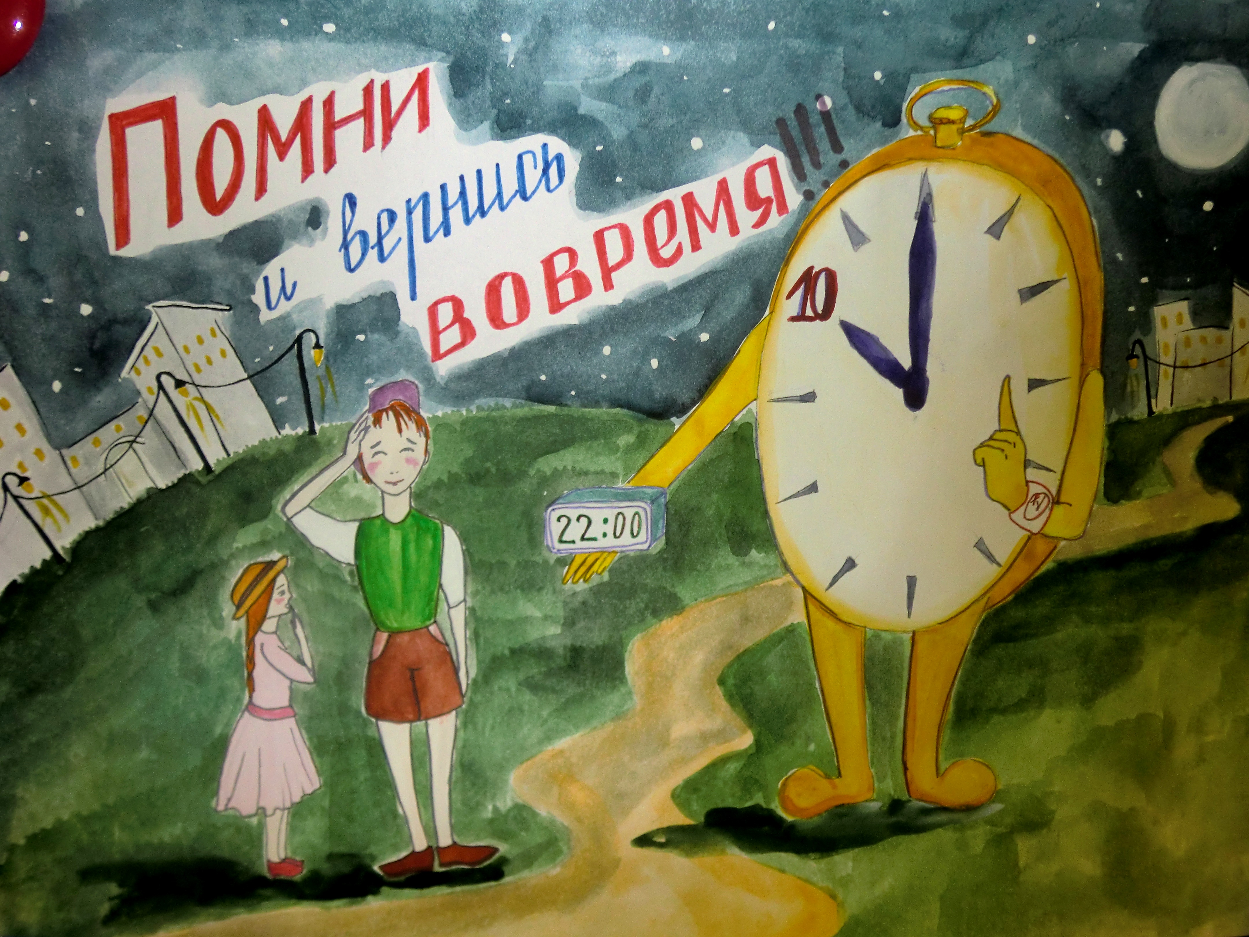

Меры воздействия на несовершеннолетнего в случае нарушения комендантского часа:
- Представление в ОПДН ОМВД РФ.
- Постановка на внутренний учет в ТКДН и ЗП.

Разработано:
специалистами по социальной работе
ГАУ «СРЦН
Режевского района»

Наш адрес:
623751 Свердловская обл.,
г. Реж,
ул.О.Кошевого д.11
Телефон / факс:
8(34364) 3-39-39;
Телефон:
8(34364) 3-36-75
Е-mail: soc082@egov66.ru

Государственное автономное
учреждение социального обслуживания населения Свердловской области «Социально-реабилитационный центр для несовершеннолетних Режевского района»

Комендантский час

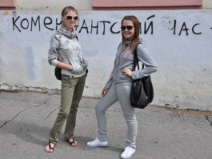

Комендантский час (запретное время) — запрет находиться на улицах, в общественных местах, людям, не имеющим соответствующего разрешения в определенное время суток (как правило, ночью), с целью установления и поддержания порядка, уменьшения количества жертв во время чрезвычайного положения, в военное время.
Ночное время – время с 23 до 6 часов местного времени в период с 1 мая по 30 сентября включительно и время с 22 до 6 часов местного времени в период с 1 октября до 30 апреля включительно.

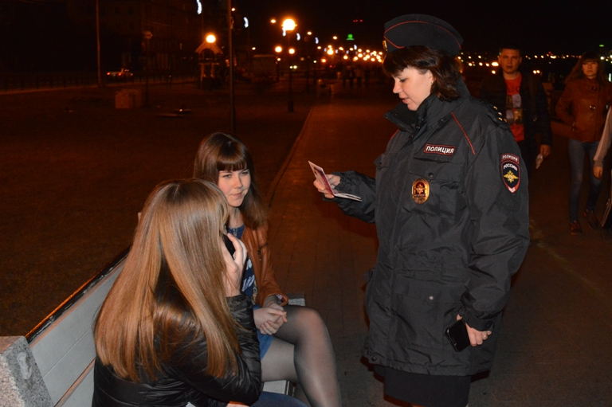

На территории Свердловской области действуют нормативные акты, на основании которых установлен комендантский час:
Закон Свердловской области № 73-ОЗ от 16 июля 2009 года «Об установлении на территории Свердловской области мер по недопущению нахождения детей в местах, нахождение в которых может причинить вред здоровью детей, их физическому, интеллектуальному, психическому, духовному и нравственному развитию, и по недопущению нахождения детей в ночное время в общественных местах без сопровождения родителей (лиц, их заменяющих) или лиц, осуществляющих мероприятия с участием детей»

Постановление Правительства Свердловской области № 1252-ПП от 27 августа 2010 г. «Об установлении на территории Свердловской области мер по недопущению нахождения детей (лиц, не достигших возраста 18 лет) в местах, нахождение в которых может причинить вред здоровью детей, их физическому, интеллектуальному, психическому, духовному и нравственному развитию, в том числе в ночное время в общественных местах без сопровождения родителей (лиц, их заменяющих) или лиц, осуществляющих мероприятия с участием детей

Общественные места, в которых в ночное время не допускается нахождение детей (не достигших возраста 16 лет) без сопровождения родителей (лиц, их заменяющих), а также лиц, осуществляющих мероприятия с участием детей:
- Автовокзал, железнодорожный вокзал и прилегающая к ним территория;
- Территории, прилегающие к образовательным и дошкольным учреждениям;
- Компьютерные салоны и клубы;
- Улицы, переулки,
- Стадионы, парки, скверы, площади;
- Подъезды (лестничные площадки) многоквартирных домов;
- Гаражные массивы, чердаки, подвалы;
- Транспортные средства общего пользования;
- Кладбищенские территории;
- Прилегающие территории к медицинским учреждениям;
- Объекты (территории, помещения) юридических лиц или граждан, осуществляющих предпринимательскую деятельность без образования юридического лица, которые предназначены для реализации услуг в сфере торговли и общественного питания (организации или пункты), для развлечений и досуга.

